Pokyny pro rodiče k letním dětským táborům v roce 2020

Jsme velice rádi, že ani pandemie nemoci Covid 19 nezhatila letošní táborovou sezonu a stejně jako v minulých letech Vám nyní posíláme pokyny k odjezdu spolu s dalšími informacemi k táboru. Nicméně ani nám se nevyhnou nějaká doporučení a pravidla pro letošní konání táborů.
Proto prosím na úvod věnujte pozornost důležitým informacím a pravidlům, které byly s ohledem na výskyt virového onemocnění Covid-19 sestaveny s cílem minimalizovat pravděpodobnost rozšíření viru a zajistit v této citlivé poepidemické době obezřetné provozování tábora, a tím maximální bezpečnost pro vaše děti.
Naše Pravidla vycházejí jednak z doporučení Manuálu MZ ČR a jednak z konzultací s našimi kolegy záchranáři, přičemž jejich cíl je eliminace zavlečení a šíření případné nákazy na táboře.

Pro plynulý a co nejbezpečnější odjezd (příjezd) na tábor žádáme rodiče:
- u odjezdu na tábor děti předává pouze jeden rodič z důvodu minimalizace množství lidí,
- při komunikaci s vedoucími, např. při předávání dítěte, budou mít rodiče roušku,
- po příchodu na odjezdové místo jako první s dětmi navštivte červený stan, kde probíhá zdravotní filtr s bezkontaktním teploměrem – při teplotě nad 37,3°dítěte či doprovodné osoby nebude dítě přijato na tábor; zde se bude odevzdávat i Covidová bezinfekčnost (je přílohou tohoto emailu; Předmětem kontroly u dětí mohou být i tzv. Covidové prsty, proto s tím prosím počítejte,
- následně Vám bude sděleno číslo autobusu, ve kterém Vaše dítě pojede a místo, kde se vybírá další standartní dokumentace a kde bude i kontrola vlasů na přítomnost vší, pro letošní rok neobvykle i kontrola dostatečného množství roušek (či jiných ochranných prostředků dýchacích cest: nákrčníky, šátky, …) pro každé dítě (min. jedna na den) pro případ, že by se situace náhle změnila a hygiena by stanovila povinnost jejich nošení (pozn. v obvyklém režimu se nosit na táboře nebudou, pouze se použijí na cestu busem na a z tábora),
- při příjezdu/odjezdu komunikujte, prosím, pouze s vedoucími vybavenými respirátory (ostatní vedoucí nejsou určeni na komunikaci s rodiči, prosím nevyhledávejte je, snažíme se minimalizovat riziko zavlečení infekce na tábor),
- počítejte, že během cesty autobusem budou mít všichni cestující na ústech roušky (či jiné ochranné prostředky),
- prosíme, zavazadla tento rok svým dětem nakládejte do autobusu sami, příp. za pomoci řidičů.

Další informace k letošním speciálním pravidlům na táboře:
- s nošením roušek během tábora se nepočítá (až na výjimky jako je např. cesta autobusem), z hygienických důvodů nezajišťujeme na táboře jejich praní či jinou desinfekci;
- pro děti bude zajištěno na táboře dostatečné množství desinfekce (anti-covid – má-li Vaše dítě na tento druh alergii, přibalte prosím vlastní), aby bylo zajištěno to nejzákladnější hygienické opatření, z toho důvodu ale doporučujeme dítěti přibalit i krém na ruce na jejich ošetření;
- budou omezeny společné vnitřní akce typu „diskotéka v jídelně“ a nahrazovat je budou „open air“ programy;
- prosíme rodiče, aby zvážili účast chronicky nemocných dětí na táboře;
- výlety tento rok budou mimo města (pouze do přírody) – z tohoto důvodu jsme zrušili výlet do aquaparku;
- v případě podezření dítěte nebo vedoucího na Covid se bude další postup řešit s příslušnou hygienickou stanicí a rodiče budou vhodným způsobem, podle závažnosti situace (např. mobilní telefon, sms), informováni.
Místo odjezdu/příjezdu:
parkoviště v ulici Na Mlejnku, Praha 4, Braník
(v pozadí se nachází vysoká budova Golden Office Braník)
spojení: autem: nedaleko Barrandovského mostu, vjezd z ulice Ke Krči
tram: zastávka Pobřežní cesta TRAM 2, 3, 17 a 21
bus: zastávka Pobřežní cesta BUS č. 190

Čas odjezdu/příjezdu:
Doprava na tábor je zajištěna klimatizovanými autobusy s bezpečnostními pásy z Prahy a zpět. Doporučujeme být na místě odjezdu 60 minut předem, z důvodu důkladnějšího zdravotního filtru. Přesný čas příjezdu je závislý dle dopravní situace, sledujte tedy naše internetové stránky s reportážemi. Z organizačních důvodů prosíme o dodržení uvedených časů odjezdů (předání dětí táboru) a příjezdů (předání dětí rodičům).
Dle aktuálního hygienicko-protiepidemického opatření Ministerstva zdravotnictví je třeba zajistit dezinfekci celého areálu tábora mezi jednotlivými běhy bez přítomnosti dětí. Z tohoto důvodu bude mezi jednotlivými turnusy dodržena prodleva 8 hodin, a proto se u některých táborů liší čas odjezdu od dřívějších let.

Dancing bez hranic 1, Kreativně bez hranic 1, Super léto bez hranic 1:
Odjezd: 1.července, 12:00 hodin příjezd: 7. července, 10:30 hodin

Dancing bez hranic 2, Kreativně bez hranic 2, Super léto bez hranic 2:
Odjezd: 7.července, 16:00 hodin příjezd: 13. července, 10:30 hodin

Prosím dejte dítěti před cestou Kinedryl, je-li to potřeba.

V případě využití vlastní dopravy na a z tábora (prosíme z organizačních důvodů – zajištění vedoucího) o dodržení následujících časů:
- příjezd na tábor zhruba o 2 hodiny později, než je odjezd autobusů z Prahy,
- odjezd z tábora zhruba o 2 hodiny dříve, než je příjezd autobusů do Prahy.
Výjimky nám z organizačních důvodů (vedoucí na místě, ubytování dětí, rozdělení do oddílů) prosím předem ohlaste, nejlépe na tel. hlavního vedoucího tábora.
Individuální příjezdy na tábor budou v letošním roce řešeny u vjezdu do areálu RS, není možný volný pohyb po RS.

Pozn.: Dítě do 18 let můžeme zpět předat pouze jeho zákonnému zástupci (to je JEN rodič) nebo osobě jím písemně zmocněné
(stačí nějak takto: já, ........ jako zákonný zástupce dítěte ...... dat. nar..... zmocňuji paní/pana .......... k vyzvednutí mého výše uvedeného dítěte z letního tábora dne ........../nebo název tábora, datum, podpis rodiče), výjimky ani pro babičky, tety, sousedy apod. NELZE dělat. Odchod dětí nad 15 let bez doprovodu je možný jen s předchozím písemným souhlasem rodičů.

Poštovní adresy táborů:
Na pohledy prosím napište zkratku tábora
(SL=Super léto, TT=Taneční tábor, VT=výtvarný tábor)

Adresa tábora:
RS Kymevo Hrachov
Svatý Jan – Hrachov
262 63 Pošta Kamýk nad Vltavou

Z důvodu stýskání doporučujeme u nejmenších dětí odeslat první pohled už 2 dny před začátkem tábora, příp. nadepsané pohledy předat u autobusu vedoucímu tábora v obálce označené jménem dítěte.

Návštěvy:
Z důvodu eliminace zavlečení infekce Covid 19 na tábor jsou v letošním roce návštěvy rodičů zakázány. V případě zájmu můžete během tábora kontaktovat hlavního vedoucího, který Vám rád informace o Vašem dítěti poskytne přes telefon.

Online reportáž, ztráty a nálezy, vzkazy pro děti:
Ze všech táborů se snažíme vytvářet a pravidelně aktualizovat reportáže, jež budou na našich internetových stránkách https://www.detibezhranic.cz/reportaze. Prosíme, omluvte případné technické problémy a zpoždění (zejména z důvodu špatného internetového připojení na táborech, jsme v lese). I v letošním roce se chystáme přinášet Vám, díky reportážím přes Facebook, rychlejší zprávy z dění na jednotlivých turnusech. Není potřeba, abyste měli vlastní přístup na Facebook, stačí sledovat jen naše stránky www.detibezhranic.cz, záložku: „Reportáže“ a vybrat daný tábor. Rodiče, kteří mají profil na Facebooku, mohou dětem posílat vzkazy, avšak vždy pouze přes komentáře pod oddílovou fotkou označenou „ODDDÍLOVÁ FOTKA ODDÍLU ČÍSLO …“ (vzkazy pod jinými fotkami, než takto označenými se k dětem nedostanou, protože by bylo značně složité dohledávat na FB vzkazy i děti, kterým jsou určeny, prosíme o pochopení). Budeme se snažit, aby tábor každý druhý den vložil do reportáže oddílovou fotografii s takovým názvem. Je potřeba si najít a pamatovat v jakém oddíle je Vaše dítě. Vzkazy, které budou pod takovou oddílovou fotkou napsány, vedoucí dětem přečte. Prosíme, z kapacitních důvodů pište max. jeden vzkaz denně.

Na našem webu máme zaveden i vzkazovník ZTRÁT A NÁLEZŮ. Do tohoto speciálního vzkazovníku ukládáme to, co jsme našli na táborech a rodiče sem píší to, co jim chybí nebo co děti přivezly z tábora navíc. Prosíme SLEDUJTE TUTO STRÁNKU – často se předejde nepříjemným ztrátám, ale v zásadě Vás prosíme, abyste dětem nedávali na tábor značkové drahé oděvy a obuv a popř. i jiné drahé věci (značkové baterky, hračky, mobily, iPady, apod.) - věci dětem podepište.

Co s sebou k odjezdu:
- Kopii Potvrzení lékaře o zdravotní způsobilosti dítěte (ne starší 2 roky, vydané registrujícím lékařem dítěte a dle platných zákonů). Vzor na našem webu, můžete použít libovolný jiný formulář.
- Originál Prohlášení o bezinfekčnosti dítěte – prosíme zkontrolujte dítěti hlavu, zda nemá hnidy či vši. Kontrola vší bude prováděna před nástupem do autobusu, omlouvám se, ale musíme být zcela nekompromisní ke vším či hnidám v jakékoli formě.
- Speciálně vytvořené Prohlášení o bezinfekčnosti pro onemocnění Covid-19.
- Kopii Kartičky pojištěnce (ne originál!, za jeho ztrátu neručíme).
- Kapesné dle vlastní úvahy a věku dítěte (cca 200-500,- Kč, je dobré dát dětem ve více bankovkách či mincích), na táborový krámek – u menších dětí předejte v obálce nadepsané jménem dítěte, u starších dětí je kapesné obvykle ponecháno u dětí, nicméně předání v obálce je možné.
- Pravidelně užívané léky dítěte, příp. jiné nezbytné léky či prostředky – předávají se u odjezdu přímo zdravotníkovi.
- Nadepsané pohledy
- Roušky

Speciální pokyny sestavené našimi vedoucími u nejmladších dětí (5-8 let), které vycházejí z jejich zkušenosti. Prosím přečtěte si je a zkuste je co nejvíce, v zájmu svých dětiček, dodržet. Děkujeme.
1) všechnu dokumentaci dejte prosím do jednoho euroobalu
2) děti u sebe nebudou mít žádné léky mimo těch u zdravotníka, případně u vedoucí
3) repelenty a opalovací krémy podepište a budou uschovány u vedoucí oddílu
4) kapesné bude mít u sebe vedoucí oddílu a povede si dokumentaci
5) pytel na špinavé prádlo látkový (např. povlak na polštář), nikoli igelitová taška (prádlo plesniví)
6) dostatečně velký batoh na výlety (aby se vešla PET láhev s pitím, pláštěnka a mikina)
7) případně krabička na svačinu (hodí se)
8) dostatečně velká láhev na pití
9) mobilní telefon bude v nejnutnějším případě uschován u vedoucího, v nejlepším případě nebrat vůbec, děti na něj nemají čas a je pravděpodobné, že ho ztratí; telefonní hodinka bude každý den o poledním klidu (ne večer! akorát se jim bude stýskat před spaním)
10) dostatek spodního prádla (minimálně na každý den jedno, případně pro jistotu ještě jedno záložní)
11) kvalitní obuv
12) veškeré věci označte jménem dítěte (děti se své věci často nepoznají a vznikají hádky a ztráty)
13) nepromokavá podložka – pokud se Vaše dítě občas v noci počůrává, přibalte ji prosím a doplňte tuto informaci v lékařském potvrzení, abychom dohlédli na její umístění do postele. Předejdete tak zápachu na pokoji a nepříjemné trapné chvilce dítěte při zkoumání původu zápachu a řešení škody na matraci a povlečení s provozovatelem střediska.

Co s sebou Nebrat (pro všechny věkové kategorie):
Jakékoliv cennosti, např. notebook, mobilní telefony, MP3 přehrávače, šperky apod. Dle našich dlouhodobých zkušeností nedávejte prosím dětem na tábor nové exkluzivní značkové oblečení nebo speciální klubové sportovní oblečení. Snížíte tím nepříjemnosti při ztrátách těchto věcí, které jsou, zejména u menších dětí, poměrně časté. Dále prosím nedávat (a před odjezdem zkontrolovat zavazadlo) dětem nebezpečné předměty jako větší nože, meče (ano i to se stalo), kuličkové ani jiné pistole, spreje (ani kosmetické – děti je zapalují), zapalovače, sirky, apod. Nebezpečné předměty dětem zabavíme a vydáme až rodičům u autobusu, do doby zabavení však mohou ublížit sobě či jiným. Za cenné předměty a jejich ztrátu či poškození neodpovídáme. Pokud dáte dětem na tábor mobil, prosím mějte na paměti, že jej dítě nebude nosit u sebe na program (v táborovém řádu je požívání mobilních telefonů při řízené činnosti zakázáno) a nebude Vám tedy zvedat telefon a obvykle ani volat zpátky. Podle našich zkušeností z minulých let většina dětí nechá mobil bez povšimnutí několik dní, příp. jej nechá zcela vybít, rodiče nám pak nešťastně v panice volají, co se děje. V takových případech prosím vezměte v úvahu, že dítě je na dětském táboře a má spoustu nových kamarádů, soutěží a her, jež ho baví a plně zaměstnávají. V neodkladných věcech nebo pro svůj klid volejte vedení táborů, které vám vždy dá informace, případně ověří pravdivost informací od Vašich dětí, nebo telefon sdružení. Na základě zkušeností z předchozích let je možné, že hlavní vedoucí či oddílový vedoucí se rozhodnou vybírat telefony na noc. Chceme tak zabránit ‚mobilnímu ponocování“ dětí a předejít jejich nevyspání a dalším následkům s tím souvisejících (úraz, špatná nálada, kyberšikana….)

Na co nezapomenout:
- Vhodné táborové zavazadlo [ano: kufr, taška, ideálně na kolečkách, NE: batoh (je v něm chaos)].
- Označit zavazadlo a věci jmenovkou či značkou dítěte (zejména u menších dětí nezbytné).
- Přibalit nepromokavou bundu (či pláštěnku) a nepromokavé boty (holínky).
- Dostatek spodního prádla (na každý den spodní prádlo a ponožky, u malých dětí i raději ještě záložní).
- Hygienické potřeby (+ ručník).
- Repelent, pokrývku hlavy, sluneční brýle, krém na opalování, jelení lůj, psací potřeby, láhev na pití se širokým hrdlem (cykloláhev, zdravá láhev)
- Pevné boty do lesa (nestačí jen sportovní a už vůbec ne „vietnamské“ sportovní boty)
- Doporučujeme v letošním roce dětem přibalit vlastní desinfekční gel na ruce
Seznam doporučených věcí na letní tábory je ke stažení na našem webu www.detibezhranic.cz v záložce Ke stažení.
Deku a jiné lůžkoviny děti dostanou na táboře. Pro alergiky či pro větší tepelný komfort je vhodné vzít si vlastní spacák nebo deku navíc. Novinkou je také nabídka některých potřeb (viz níže), které Vám pomůžeme na tábor zajistit, a to přímo Vašemu dítěti na tábor. Nabízené věci si můžete objednat emailem nebo na https://www.detibezhranic.cz/doplnkove-sluzby-letni/#existing.

Poplatky u lékaře, příp. za léky:
Vzhledem k regulačním poplatkům (budou-li naúčtovány, např. ambulance….), bude sdružení v těchto případech postupovat tak, že tyto poplatky během tábora za dítě zaplatí a při předání dítěte rodičům požádá o úhradu zaplacených peněz v hotovosti.

Kontakt na hlavního vedoucího táborů:
Martin Genčur (hlavní vedoucí) – 735 856 619
Eldar Khamidulin (zástupce) – 601 545 917

Pro administrativní záležitosti bude po celou dobu táborů k dispozici paní Kašíková na tel: 602 933 180, (nebude přítomna na všech táborech, táborové věci s ní proto prosím neřešte, jen administrativu, doplatky apod.) Tyto záležitosti můžete také řešit přes email: info@detibezhranic.cz, který každý všední den „zpracováváme“).
Kdykoli také můžete kontaktovat předsedu sdružení Josefa Valtera na 724 346 303.

SPECIÁLNÍ PROSBY VEDOUCÍCH:
(Dobrá rada nebo zpestření táborového programu pro Vaše děti.)

Taneční tábor 1 i 2
Přibalte prosím dětem černé oblečení (tričko/tílko, kalhoty/legíny, ponožky), oblečení prosíme spíše upnuté, aby dětem nepřekáželo při tanci a pohybu.

Super léto bez hranic 1 i 2
Žádné speciální prosby.

Výtvarný tábor 1 i 2
Přibalte prosím dětem oblečení (2x starší tričko, starší kalhoty i starší boty) na kreativní část, které můžeme ušpinit. Psací potřeby, pastelky, nůžky.

NABÍDKA POTŘEB NA NAŠE LETNÍ TÁBORY
Vážení rodiče,
přemýšleli jsme, jak Vám usnadnit přípravy na tábor, a především zabalení věcí, které děti na táboře potřebují, ale z naší zkušenosti víme, že se na ně často zapomíná, což pak pro některé děti na táboře může být stresující a tomu chceme předejít. Většinou se jedná o věci, které doma celý rok nemáte či máte ve verzi, kterou na tábor dítěti dát nechcete z důvodu nevhodnosti či případné ztráty. Nabízíme Vám tímto možnost objednat svému dítěti dodání těchto potřeb přímo na tábor, kde budou Vašemu dítěti předány a Vy se tak s nimi nemusíte nervovat při balení.

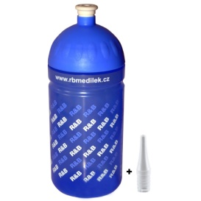

LÁHEV NA PITÍ RB, hygienicky nezávadná pro veškeré i sycené nápoje
Cena: 100,- Kč

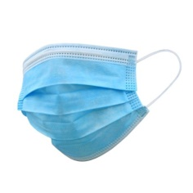

ROUŠKA - jednorázová
Cena: 20,- Kč

ASTRID SUN Hydratační pleťový krém na opalování OF 15 75 ml
Cena: 100,- Kč

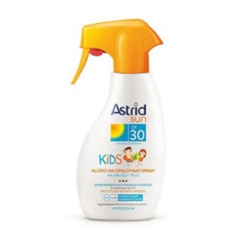

ASTRID SUN KIDS mléko na opalování spray OF 30 voděodolné, hypoalergenní 200 ml
Cena: 200 Kč

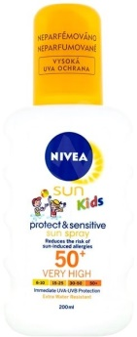

NIVEA Sun Kids Protext & Sensitive spray OF50+ 200 ml

Cena: 300,- Kč

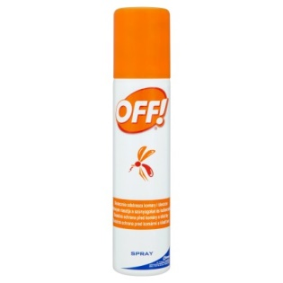

Off! Protect spray repelent 100ml
Cena: 90,- Kč

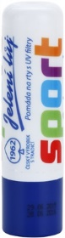

Jelení lůj
Cena: 35,- Kč

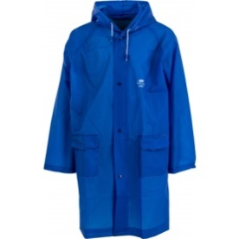
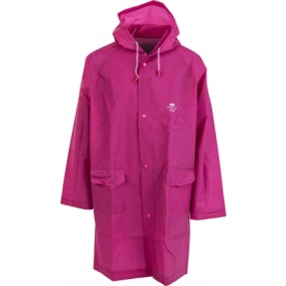
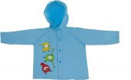
Dětská pláštěnka (velikost dle požadavku) – obrázky jsou zde ilustrativní
Cena: 300,- Kč

Papírové kapesníky 10 ks
Cena: 20,-

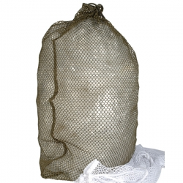

Pytel na špinavé prádlo, 50 x 75 cm
Cena: 130,- Kč

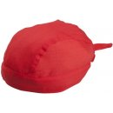

Šátek na hlavu, různé barvy
Cena: 35,- Kč
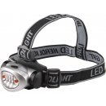

Čelovka 8 LED diod, EXTOL PREMIUM
Hlavní technické parametry: odolná vůči vlhkosti, dosvit 15m,
nastavitelný úhel svícení, max. výdrž baterií při svícení: 2LED-51hod.
Cena: 150,- Kč

